При разборке ружья, перед отделением стволов, рычаг запирания должен быть расположенвдоль оси ружья, а флажок повернут вниз до упора в стенку паза коробки.
В случае недовода флажка до упора в стенку паза коробки при отделениии стволов можетпроизойти деформация рычагов взведения, после чего отделить стволы от коробки будетневозможно.
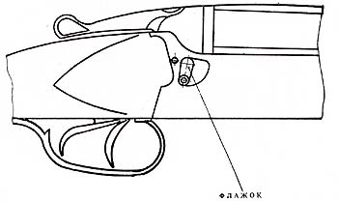
Рис. 3. Положение флажка при зазборке.
7. РАЗБОРКА И СБОРКА
Приступая к разборке,прежде, всего убедитесь в том, что ружье незаряжено. Проверьте отсутствие патронов впатронниках.
7.1. Разборка ружья.
7.1.1. Разборку ружья длячистки и смазки производите в следующейпоследовательности:
а) поставьте кнопкупредохранителя в крайнее переднее положение;
б) произведите спуск курков. Для плавного спускакурков при открытых стволах одновременнонажмите на оба спуска и медленно закройте стволыи доведите рычаг запирания до осевого положения;
в) поверните флажок вниз до упора (рис. 3), отведитерычаг запирания вправо и вращательным движениемотделите стволы от коробки.
Возвратите рычаг запирания в исходное положение,нажимая на передний конец одного из рычаговвзведения.
7.1.2. Разборку ружья в случаенеобходимости производите в следующейпоследовательности:
а) произведитевышеописанную разборку;
б) выверните винты 55 и 75, отделите щечки цевья 53 и56 от стволов;
в) выверните винт 37;
г) поверните скобу спусковую 38 примерно на 90° ивыверните винты 40 и 50.
д) легкими ударами черенка отвертки по нижнийплоскости коробки выведите передний конецоснования 49 из паза коробки
е) легким поколачиванием отделитеударно-спусковой механизм и коробку от ложи.
7.2. Сборка ружья.
7.2.1. Сборку ружьяпроизведите в обратной последовавательности:
а) выдвиньте выталкиватель,а в ружье ТОЗ-34Е выталкиватели, до упора;
б) совместите кольцевые направляющие стволов икоробки (рис. 4);
в) отведите рычаг запирания вправо ивращательным движением соедините коробку состволами.
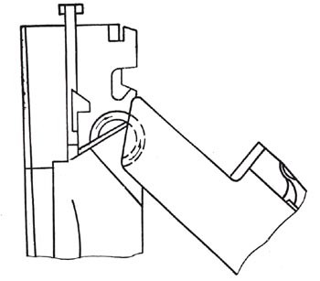
Рис. 4. Схема сборкистволов с коробкой
После объединения стволов скоробкой флажок автоматически возвращается висходное положение при последующем открыванииружья;
г) в случае небольшого недохода рычага запираниядо осевого положения доведите его рукой.
7.3. Разборка и сборкаостальных узлов ружья производится в случаекрайней необходимости и только в оружейноймастерской.

